简答题（5分/道）

1.什么是软件工程？

（1）将系统化的、规范的、可量化的方法应用于软件的开发、运行和维护，即将工程化方法应用于软件。（2）对（1）中所述方法的研究。

2.什么是软件过程模型？有哪些主要模型（回答4种以上）？

（1）软件过程模型是软件开发全部过程、活动和任务的结构框架，直观表达软件开发全过程，明确规定要完成的主要活动、任务和开发策略。（1分）

（2）软件过程主要模型：瀑布模型、原型模型、增量模型、螺旋模型、喷泉模型、统一过程模型、基于构件的模型、敏捷开发模型等。（4分，答出一个1分）

3.为什么增量式开发适合商务软件？它适合实时控制系统吗？

（1）增量式开发适合商务软件的原因：能够及早投入市场；产品逐步交付能够较好地适应需求变化；开发中能够看到软件中间产品，提出改进意见，减少返工，降低开发风险；开放式体系结构便于维护；（3分，答出一条1分）

（2）增量式开发不适合实时控制系统，原因：实时控制系统通常需求明确且稳定，技术相对成熟，对软件质量要求高，要求严格的工程管理。（2分，答案相近即可）

4. 什么是结构化分析方法？该方法使用什么描述工具？

结构化分析（Structured Analysis，简称SA），是面向数据流进行需求分析的方法。

结构化分析的主要思想是采取自顶向下逐层分解的分析策略，即面对一个复杂的问题，分析人员不可能一开始就考虑到问题的所有方面以及全部细节，采取的策略往往是分解，把一个复杂的问题划分成若干小问题，然后再分别解决，将问题的复杂性降低到人可以掌握的程度。分解可分层进行，先考虑问题最本质的方面，忽略细节，形成问题的高层概念，然后再逐层添加细节，即在分层过程中采用不同程度的“抽象”级别，最高层的问题最抽象，而低层的较为具体。（2分）

结构化分析（SA）方法的描述工具有：数据流图，数据字典，描述加工逻辑的结构化语言、判定表、判定树等。从功能模型、数据模型、行为模型三方面的描述工具来作答。（3分）

5. 什么是数椐字典？其作用是什么？它有哪些条目？

数据字典（Data Dictionary，简称DD）是用来定义数据流图中的各个成分的具体含义的，它以一种准确的、无二义性的说明方式为系统的分析、设计及维护提供了有关元素的一致的定义和详细的描述。（1分）

数据流图仅描述了系统的“分解”，系统由哪几部分组成，各部分之间的联系，并没有对各个数据流、加工、数据存储进行详细说明，如数据流、数据存储的名字并不能反映其中的数据成分、数据项目内容和数据特性，在加工中不能反映处理过程等等。（2分）

数据字典有以下四类条目：数据流、数据项、文件、基本加工。（答对一个0.5分）

6. 什么是面向对象方法？面向对象的解决问题的思路是什么？

面向对象方法是一种运用对象、类、继承、封装、聚合、关联、消息、多态性等概念来构造系统的软件开发方法。 （2分）

面向对象方法的解决问题的思路是从现实世界中的客观对象（如人和事物）入手，尽量运用人类的自然思维方式来构造软件系统，这与传统的结构化方法从功能入手和信息工程化方法从信息入手是不一样的。（3分）

7. 衡量模块独立性的两个标准是什么？它们各表示什么含义？它们之间有什么关系？

内聚性和耦合性。（2分）

内聚性是指模块内部各个元素之间的紧密程度。（1分）

耦合性是指模块之间的相互依赖。（1分）

内聚性强，则耦合性弱，反之亦然。（1分）

8. 什么是软件体系结构？请举出两个软件体系结构的例子。

软件体系结构是系统的一个或多个结构，它包括软件构件、构件的外部可见属性、以及它们之间的相互关系。（3分）

两个例子，如分层、管道过滤器或数据为中心等并加以阐述，一个例子1分。

9. 请阐述软件再工程模型的六要素。

库存目录分析、文档重构、逆向工程、代码重构、数据重构、正向工程（答对1个给1分，答错不扣）

10.什么是软件维护的副作用？软件维护的副作用有哪些？

因修改软件而造成的错误或其他不希望出现的情况称为维护的副作用。（2分）

维护的副作用有编码副作用、数据副作用、文档副作用三种。（3分）

11. 软件维护有哪些内容？请分别具体阐述。

软件维护的内容有四种：正确性维护、适应性维护、完善性维护和预防性维护。（1分）

（1）正确性维护。在软件交付使用后，由于在软件开发过程中产生的错误并没有完全彻底的在测试中发现，因此必然有一部分隐含的错误被带到维护阶段上来。这些隐含的错误在某些特定的使用环境下会暴露出来。为了识别和纠正错误，修改软件性能上的缺陷，应进行确定和修改错误的过程，这个过程就称为正确性维护。（1分）

（2）适应性维护。在使用过程中，外部环境（如新的硬、软件配置）、数据环境（如数据库、数据格式、数据输入/输出方式、数据存储介质）可能发生变化。为使软件适应这种变化，而去修改软件的过程就叫做适应性维护。（1分）

（3）完善性维护。在软件的使用过程中，用户往往会对软件提出新的功能与性能要求。为了满足这些要求，需要修改或再开发软件，以扩充软件功能、增强软件性能、改进加工效率、提高软件的可维护性。这种情况下进行的维护活动叫做完善性维护。（1分）

（4）预防性维护。采用先进的软件工程方法对需要维护的软件或软件中的某一部分（重新）进行设计、编制和测试。（1分）

应用题（10分/道）

1. 现有一个医院病人监护系统，病症监视器负责病人的病症监控，实时采集病人的病症信号，并将病症信号格式化后传回到中央监护系统，中央监护系统将病症信号存储在中央数据库中，并将病症信号与标准信号进行比较，当病症出现异常时自动报警。请给出此系统的用例图，并描述出用例之间的include与extend关系。

评分标准：正确给出2个参与者，得2分，1个参与者1分；正确给出至少6个正确用例，每个1分，最多6分； 正确给出至少1个include关系，得1分，最多1分；正确给出extend关系，得1分。

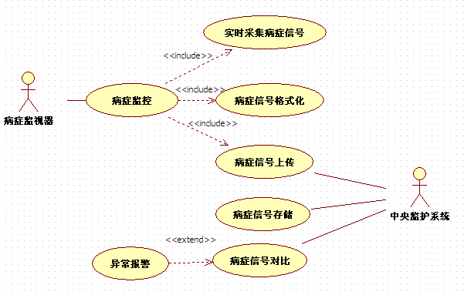

2. 现有一个图书订购系统：顾客填写订单并交给书店，出版社首先依据订单的图书书目对订单检查，对合格订单进行录入系统处理，并存储在订单库中。每天下班前对当日订单进行汇总，并将汇总结果发送给出版社。请画出此系统的第0层与第1层数据流图，正确表达出外部项、数据加工、数据存储及三者之间的关系。

评分标准：正确给出第0层数据流图得3分，1个外部项1分、1个数据加工得1分；正确给出第1层数据流图得7分，1个外部项1分，不超过2分、1个数据加工得1分，不超过3分、1个数据存储得1分，不超过2分。

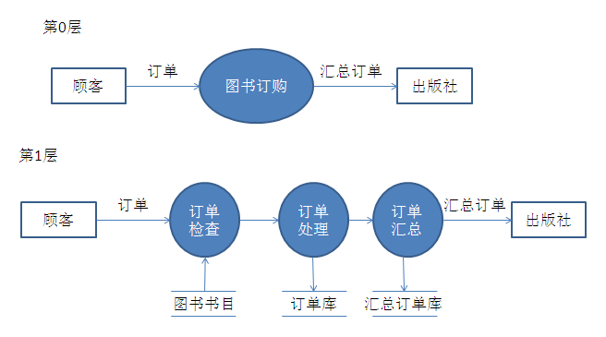

3. 请创建下列描述的顺序图。

(1) 借阅者希望通过图书管理员借阅某本图书；

(2) 借阅者将图书证和图书交给图书管理员；

(3) 图书管理员将读者图书证编号和图书编号录入借阅图书界面LendBookWindow；

(4) 借阅图书界面LendBookWindow根据图书编号向Book类对象请求加载图书信息；

(5) Book类对象返回图书信息给借阅图书界面LendBookWindow；

(6) 借阅图书界面LendBookWindow请求将图书信息和借阅者编号添加到Loan类对象中；

(7) Loan类对象添加借阅信息，返回借阅成功给借阅图书界面LendBookWindow；

(8) 借阅图书界面LendBookWindow显示借阅完成；

(9) 图书管理员将图书证和图书归还给借阅者。

评分标准：答对一条请求消息1分，答对一个角色1分。

请创建下列描述的顺序图。

借阅者希望通过图书管理员借阅某本图书；

(1)借阅者将图书证和图书交给图书管理员；

(2)图书管理员将读者图书证编号和图书编号录入借阅图书界面LendBookWindow；

(3)借阅图书界面LendBookWindow根据图书编号向Book类对象请求加载图书信息；

(4)Book类对象返回图书信息给借阅图书界面LendBookWindow；

(5)借阅图书界面LendBookWindow请求将图书信息和借阅者编号添加到Loan类对象中；

(6)Loan类对象添加借阅信息，返回借阅成功给借阅图书界面LendBookWindow；

(7)借阅图书界面LendBookWindow显示借阅完成；

(8)图书管理员将图书证和图书归还给借阅者。

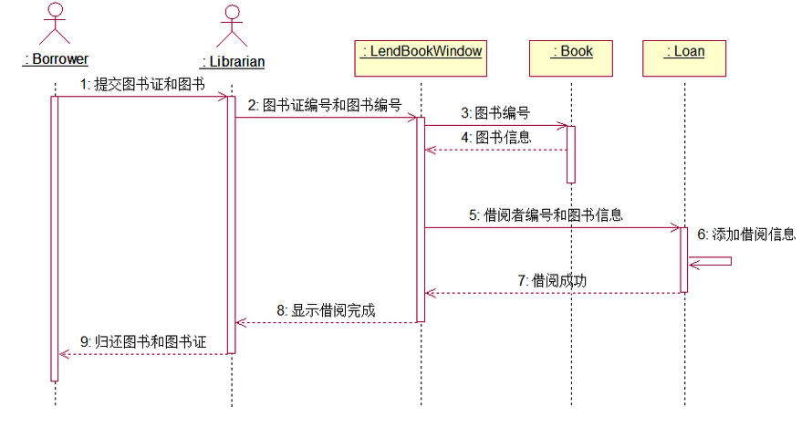

4. 输入一个数X，求使得1 + 2 + … + i <= X成立的i的最大值，画出求解的程序流程图。

评分标准：流程图符号错误一个扣1分，解题逻辑正确得5分。参考答案如下：

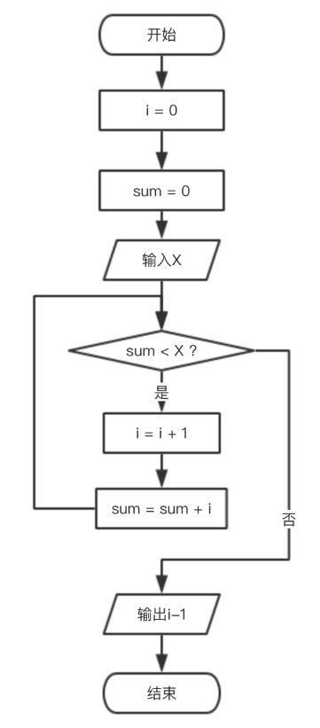

5. 在11月11日购物节期间，购物金额大于500，按照8折给予优惠，其他给予9折优惠，现已给出程序流程图和对应代码，要求采用逻辑覆盖的白盒测试方法进行测试。

（1）设计一组测试用例实现语句覆盖；

（2）设计一组测试用例实现分支覆盖；

（3）设计一组测试用例实现条件覆盖。

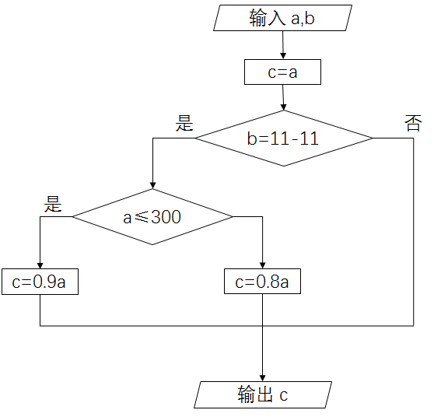input a,b

c=a

if b=11-11

then if a≤300

then c=0.9a

else c=0.8a

endif

endif

output c

（1）语句覆盖 两组：a≤300,b=11-11; a>300,b=11-11（3分）

（2）分支覆盖 三条分支：a≤300,b=11-11; a>300,b=11-11； b≠11-11（3分）

（3）条件覆盖 第一个判断：b=11-11 取真为T1，取假为T1， 第一个判断：a≤300 取真为T2，取假为T2。 每个每个条件的可能取值至少执行一次（4分）

周家成答案：

(1) 测试用例1：输入：a=10,b=11-11

输出：c=9

测试用例2：输入：a=400,b=11-11

输出：c=320

(2) 测试用例1：输入：a=10,b=11-11

输出：c=9

测试用例2：输入：a=400,b=11-11

输出：c=320

测试用例3：输入：a=400,b=22

输出：c=400

(3) 测试用例1：输入：a=10,b=11-11

输出：c=9

测试用例2：输入：a=400,b=11-11

输出：c=320

6. 设有一个排课系统，输入的数据结构为{课程编号，课程类别，周次，实验课排课}，并要求如下：课程编号为字母和数字的字符串组合，必须以字母开头，课程类别为{必修课、选修课}两种，排课周次要求在1~16周，课程的实验课排课要求为布尔量：是或者否。请用等价类划分法设计测试用例，来测试系统的输入功能。

等价类表

|  |  |  |
| --- | --- | --- |
| 输入条件 | 有效等价类 | 无效等价类 |
|  |  |  |
|  |  |  |

（1）划分等价类（等价每个等价类或无效等价类0.5分）

（2）设计测试用例（每个测试用例1分）

覆盖有效等价类，用最少的测试用例覆盖尽可能多的有效等价类

覆盖无效等价类，用一个测试用例覆盖一个无效等价类

周家成答案：

输入条件 | 有效等价类 | 无效等价类

课程编号组成 |字母、数字 | 非字母和数字

课程编号开头 |字母 | 非字母

课程类别 |必修课、选修课 | 非必修课和选修课

排课周次 |1-16周 | >16周

实验排课要求 |是，否 | 除是和否以外

7. 假设每个功能要素的复杂度都是平均的。若有一个由20个数据登记表（ILF）、15个报告（EIF）、10个外部查询、 18个逻辑内部表单和5个接口文件组成的软件系统，其未调整功能点计数为多少？

UFC ＝（20x4） +（15x5）+（10x4）+（18x10）+ （5x7） ＝ 410（个功能点）